**МІНІСТЕРСТВО ОСВІТИ І НАУКИ УКРАЇНИ**

**НАЦІОНАЛЬНИЙ ТЕХНІЧНИЙ УНІВЕРСИТЕТ УКРАЇНИ «КПІ»**

**ІНСТИТУТ ПРИКЛАДНОГО СИСТЕМНОГО АНАЛІЗУ  
КАФЕДРА СИСТЕМНОГО ПРОЕКТУВАННЯ**

Лабораторна робота №1

З курсу: «Проектування інформаційних систем»

Виконала:

Студентка 4 курсу

Групи ДА-72

Лупяк Анастасія

Київ – 2020

## 1 Мета роботи: за допомогою системи контролю версій завантажити коди програми у репозіторій. Відтворити типовий цикл розробки програмного

1. Виконаємо клон репозиторію собі на комп’ютер

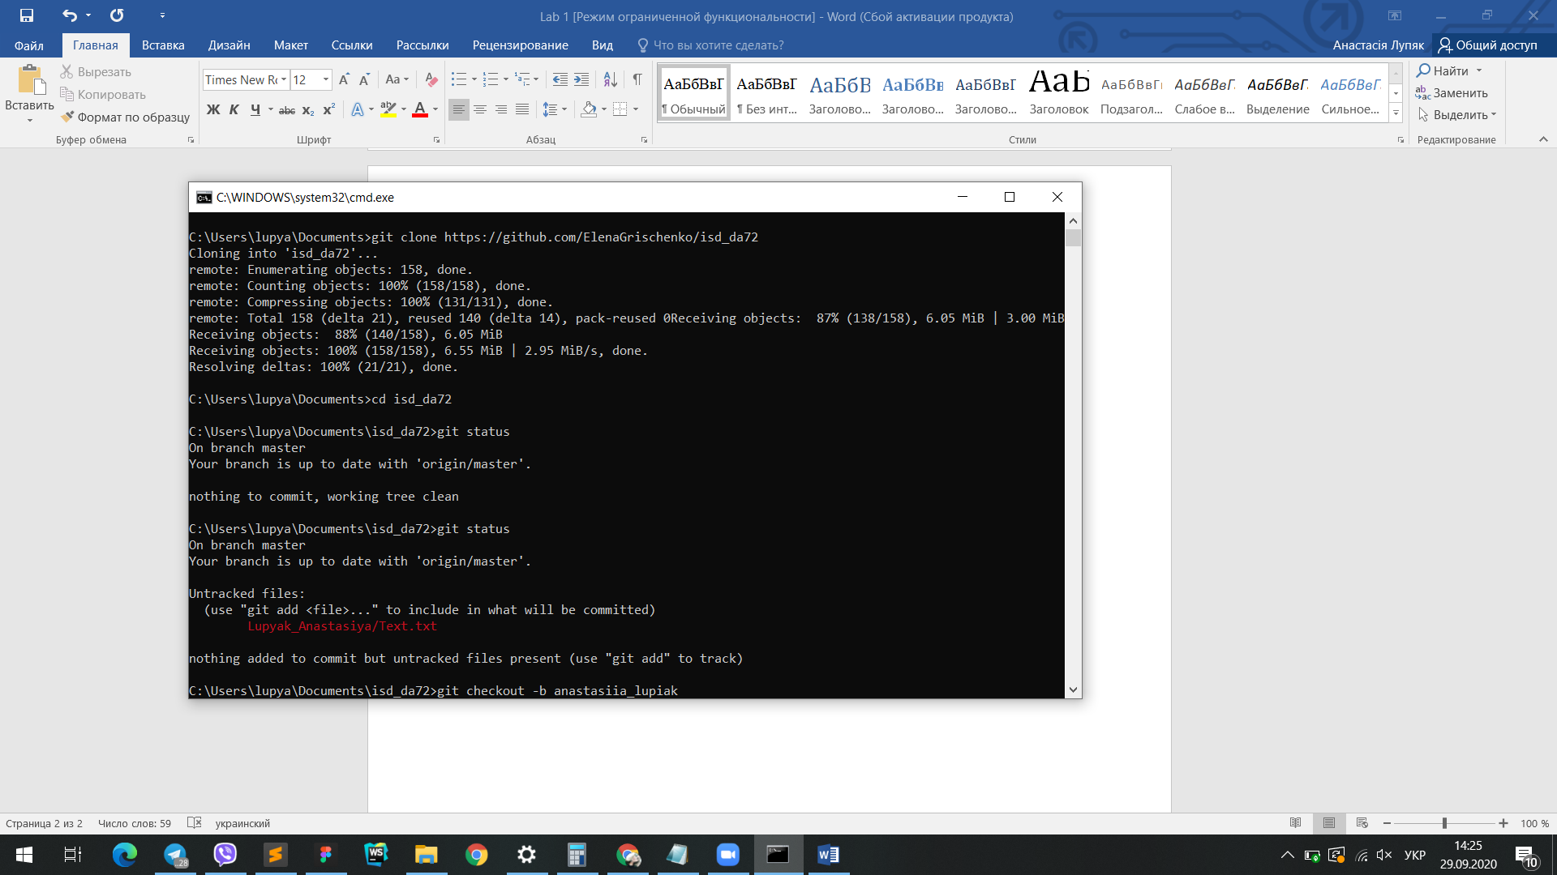

1. Створимо новий текстовий файл з темою проекту та перевіримо статус

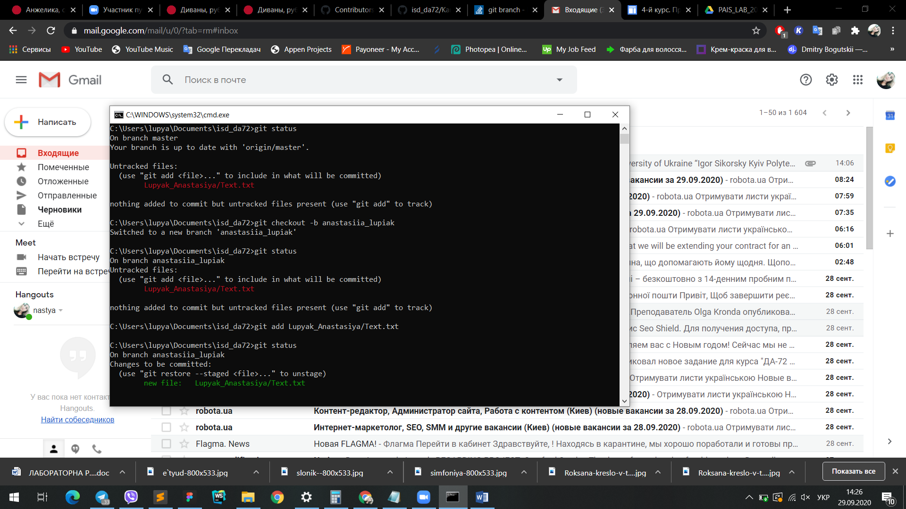

1. Додамо раніше створений файл та зробимо коммит

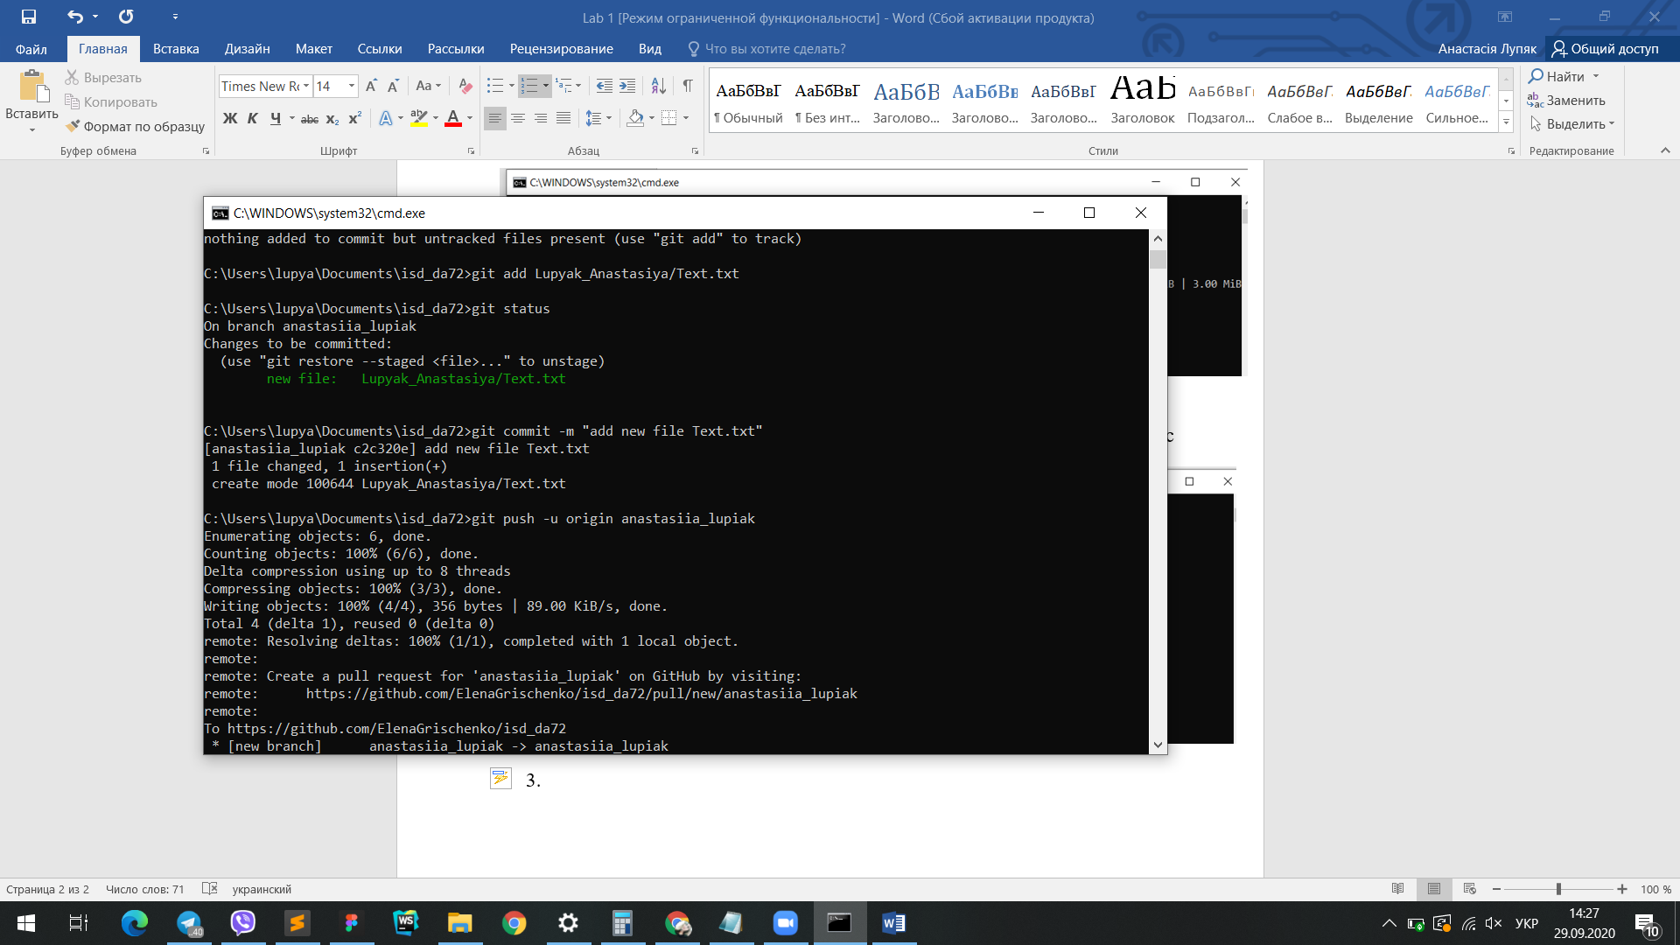

1. Раніше створили гілку з своїм прізвищем

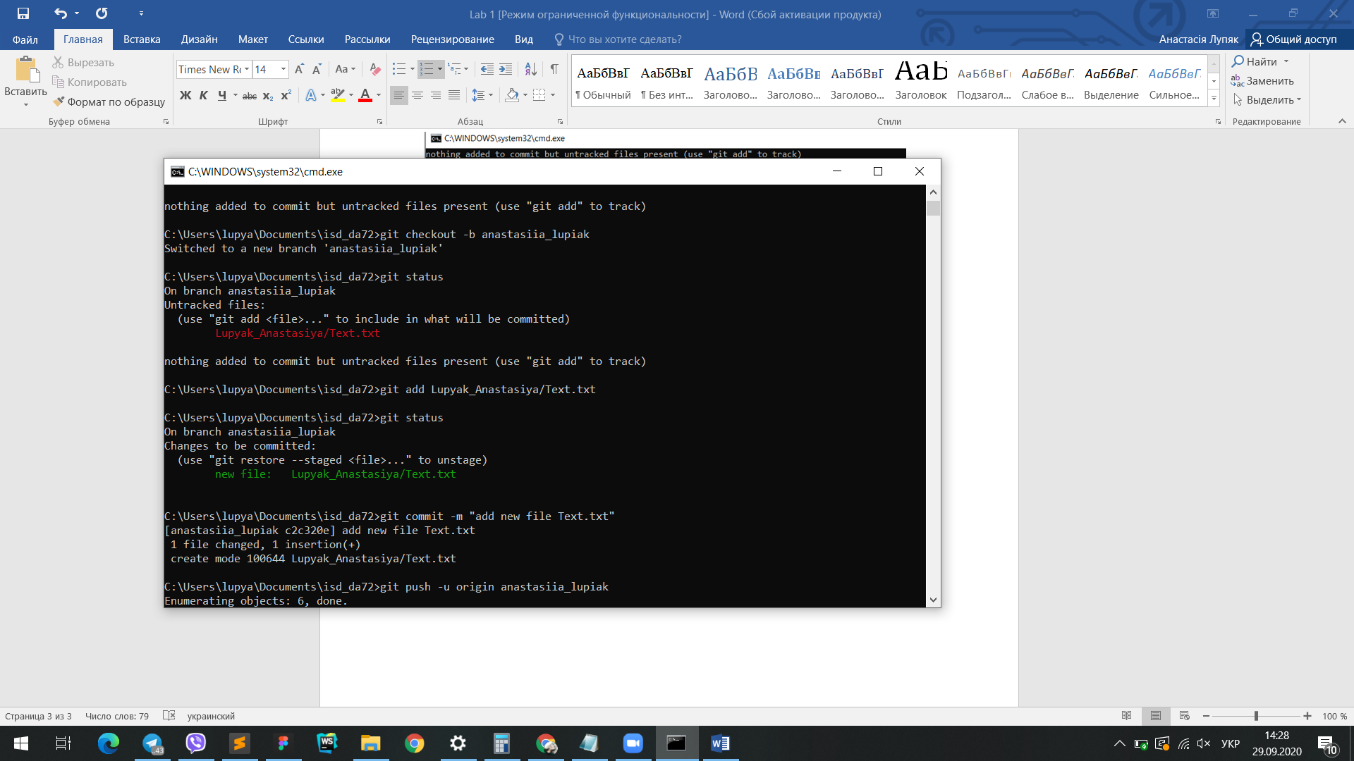

1. Зробимо push на власну гілку

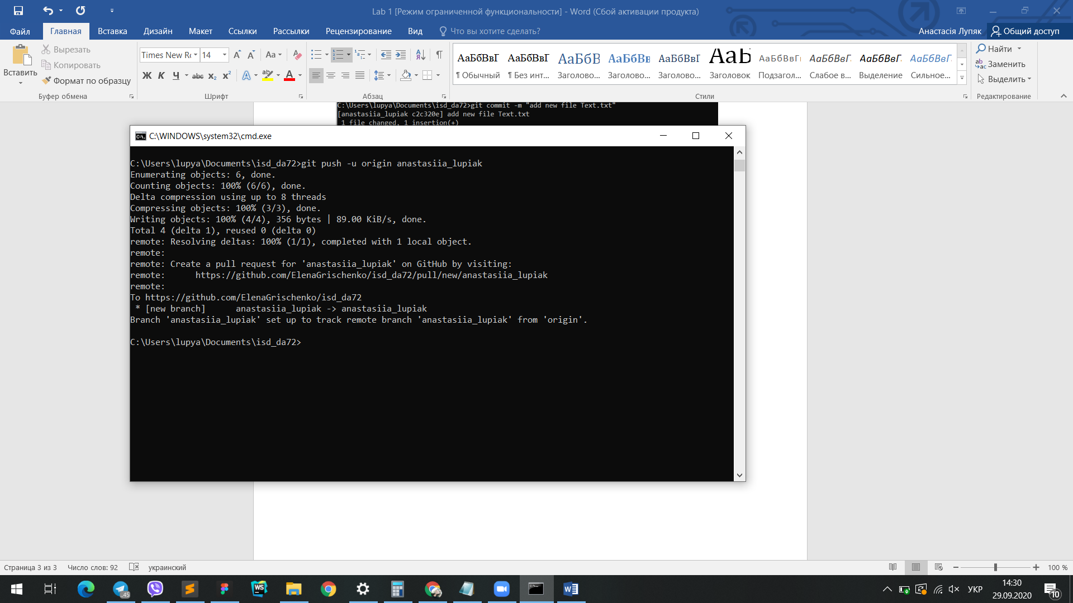

1. В інтерфейсі з’явилося повідомлення про добавлення нами файлів

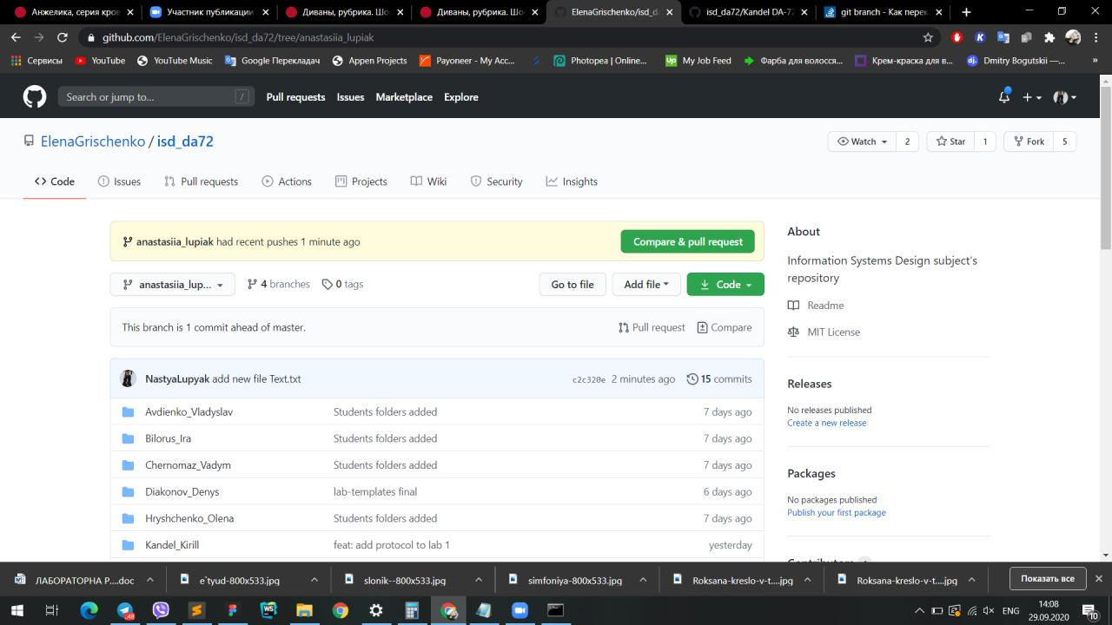

1. Виконаємо pul request

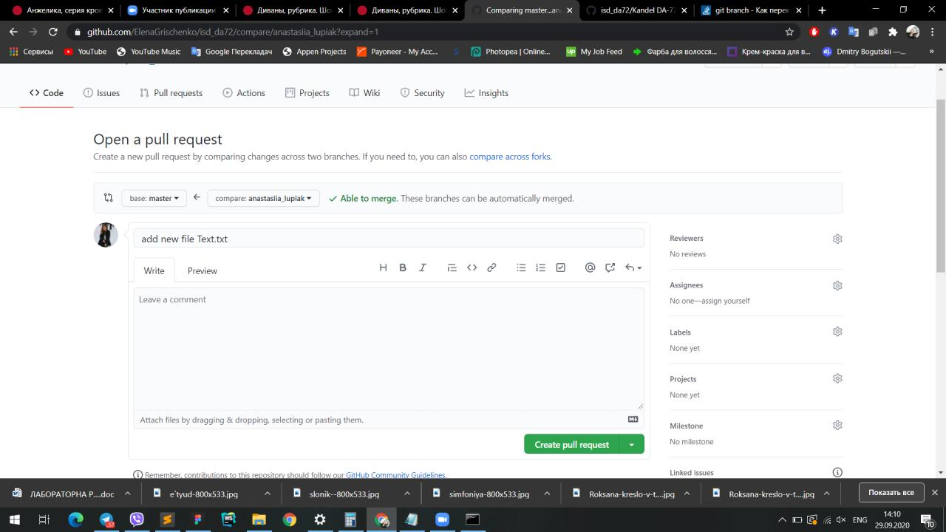

Можемо побачити, що немає конфліктів, тобто можемо робити merge pull request

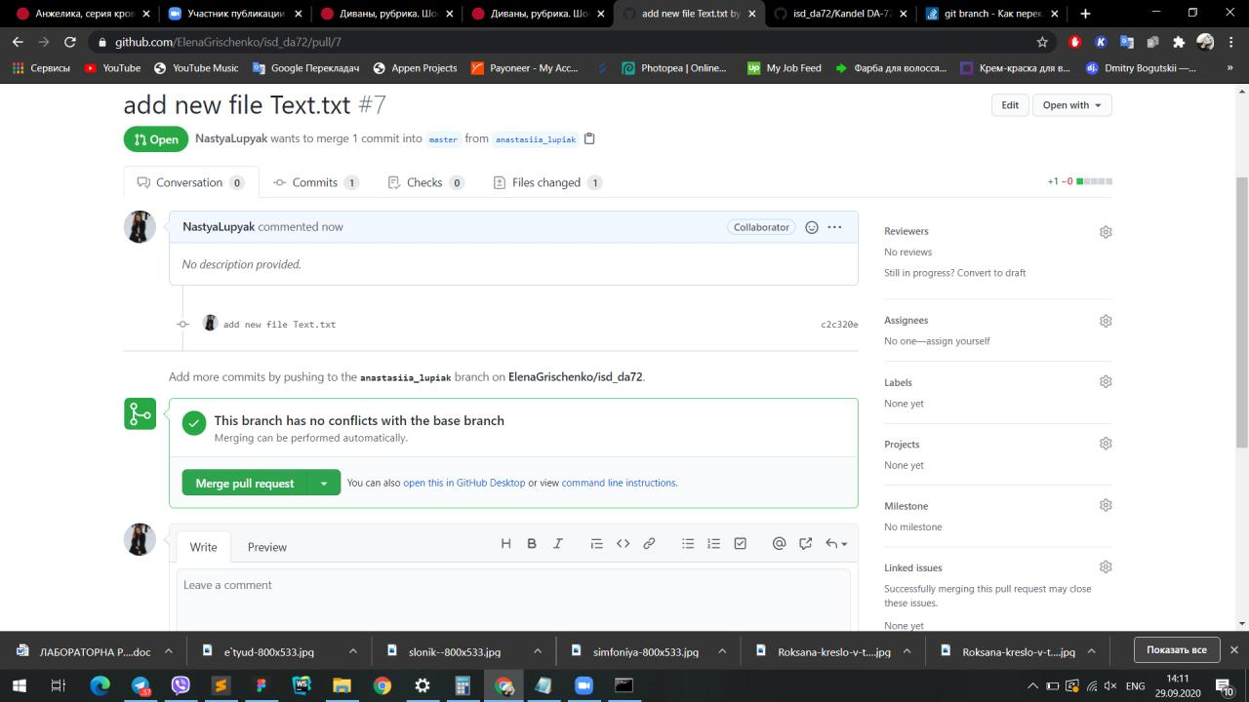

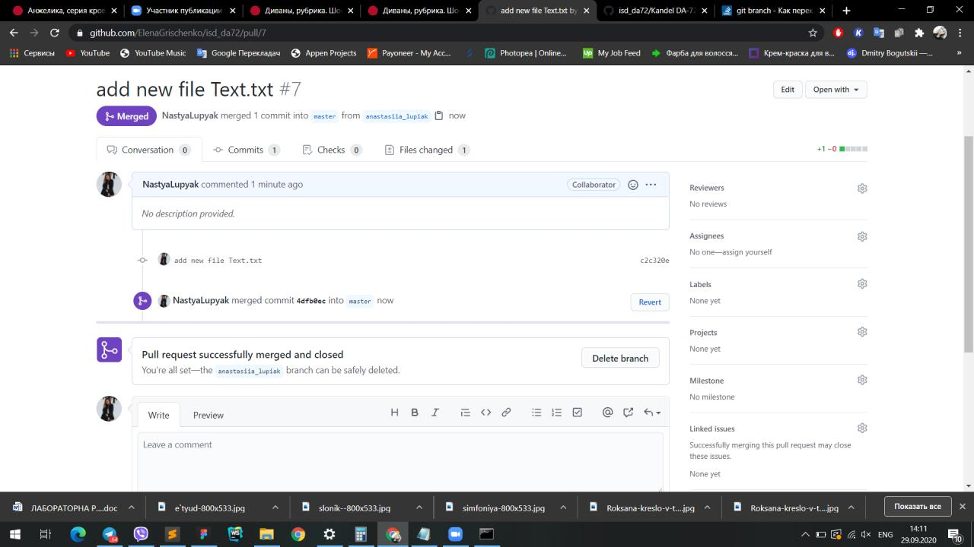

Pull request виконана успішно, про що ми побачили повідомлення.

ВИСНОВОК

В данній лабораторній роботі вивчили та використали на практиці основні команди системи контролю версій GIT, створили репозиторій для групи, а також створили окрему гілку для своїх робіт.